冲突域：在同一个冲突域中的每一个节点都能收到所有被发送的帧

广播域：网络中能接收任一设备发出的广播帧的所有设备的集合

冲突域是基于第一层（物理层）

广播域是基于第二层（链路层）

集线器（Hub）设备不能识别MAC地址和IP地址，对接收到的数据以广播的形式发送，它的所有端口为一个冲突域同时也为一个广播域，如图所示。

交换机设备具有MAC地址学习功能，通过查找MAC地址表将接收到的数据传送到目的端口，相比于集线器，交换机(Switch)可以分割冲突域，它的每一个端口相应的称为一个冲突域。

交换机虽然能够分割冲突域，但是交换机下连接的设备依然在一个广播域中，当交换机收到广播数据包时，会在所有的设备中进行传播，在一些情况下会导致网络拥塞以及安全隐患，如图所示。为了避免因不可控制的广播导致的网络故障风险，通信网络中使用路由器（Router）设备来分割广播域。

相比于交换机，路由器并不通过MAC地址来确定转发数据的目的地址。路由器工作在网络层，利用不同网络的IP地址来确定数据转发的目的地址。MAC地址通常由设备硬件出厂自带不能更改，IP地址一般由网络管理员手工配置或系统自动分配。路由器通过IP地址将连接到其端口的设备划分为不同的网络（子网），每个端口下连接的网络即为一个广播域，广播数据不会扩散到该端口以外，因此我们说路由器隔离了广播域

家用路由器基本可以算作交换机

交换机的工作过程可以概括为“学习、记忆、接收、查表、转发”等几个方面：通过“学习”可以了解到每个端口上所连接设备的MAC地址；将MAC地址与端口编号的对应关系“记忆”在内存中，生产MAC地址表；从一个端口“接收”到数据帧后，在MAC地址表中“查找”与帧头中目的MAC地址相对应的端口编号，然后，将数据帧从查到的端口上“转发”出去。

路由器接收到一条消息，根据端口号确定内网ip（NAT），再根据arp协议确定内网ip所对应的主机的mac地址，再查mac表，根据mac地址转发到对应端口。

只有处于3层的路由器有arp表，用于把内网ip转换成各自mac地址。2层交换机根本没有ip的概念，不存在arp表，只有转发表，它所传递的以太帧，必须有目的mac地址。

一个局域网中如果A只知道B的IP地址，就需要ARP协议来找到B的mac地址

发送过程

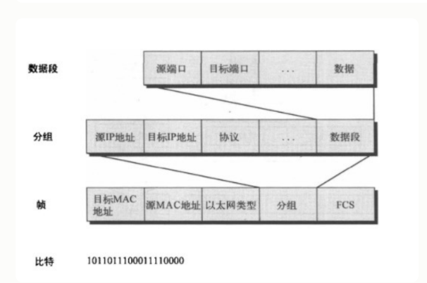

可以直接在一个以太帧中定位目的IP（部分解包

）（用于路由寻路）

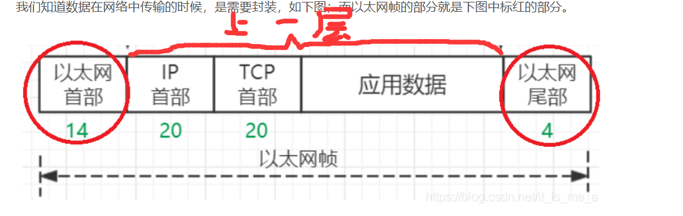

接收过程

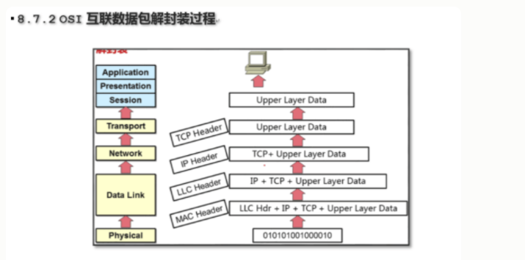

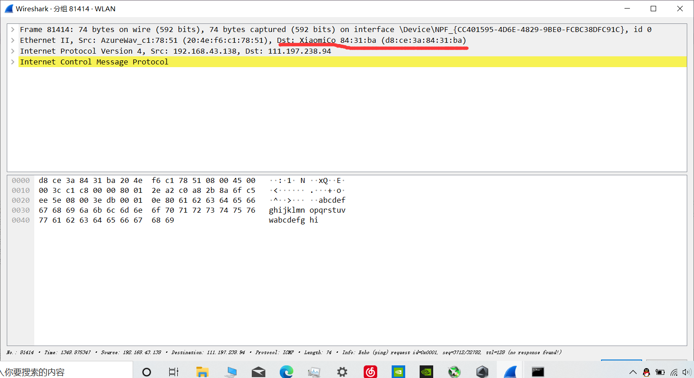

局域网内主机访问互联网上主机，目的mac地址是网关的mac地址

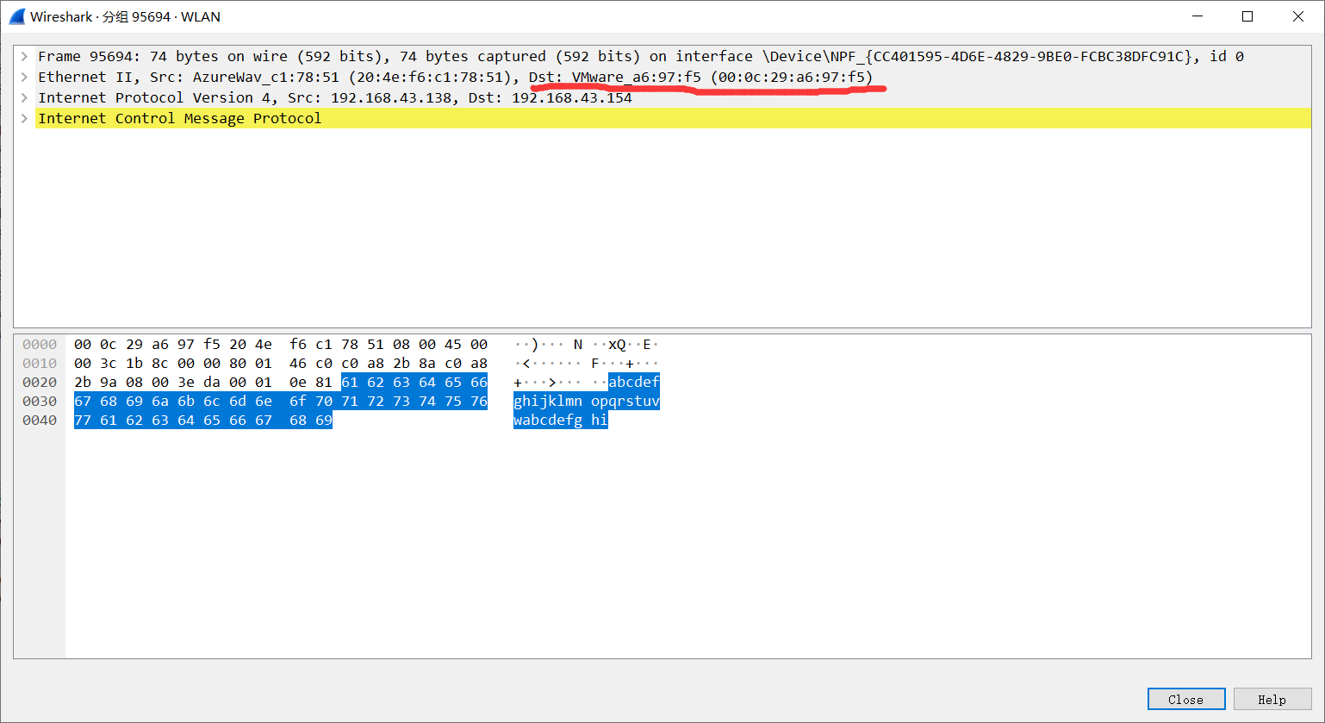

局域网内主机通信，目的mac地址是对方主机的mac地址（通过arp协议获得）